ほけんだより ６月
２０２１年６月２日
貝塚市立第一中学校
保 健 室
新型コロナウイルスの緊急事態宣言も延長され、私たちの毎日の生活が様々な制限を受けています。また梅雨の時期も重なり、憂鬱な気持ちでいる人も多いのではないでしょうか。しんどい気持ちや、不安に思っていることは自分の中にためこまず、話しができる友だち、先生、お家の人などに、伝えましょう。受けとめてもらえることで気持ちが楽になったり、改善のヒントが見つかったりするかもしれません。
～熱中症にならないために～
耳鼻科検診 歯科検診②
１年１～３組：６月１０日(木) ２年５～７組・３年全員：６月１０日(木)
１年４・５組：６月１４日(月)
１年６・７組：６月１８日(金)
心臓二次検診 眼科検診
６月１１日(金) ６月２５日(金)
※対象の人にはお知らせ済みです ※生徒による問診票からの抽出

６月の健康診断（定期検診は６月で終了です。ご協力ありがとうございました。）

月の保健行事

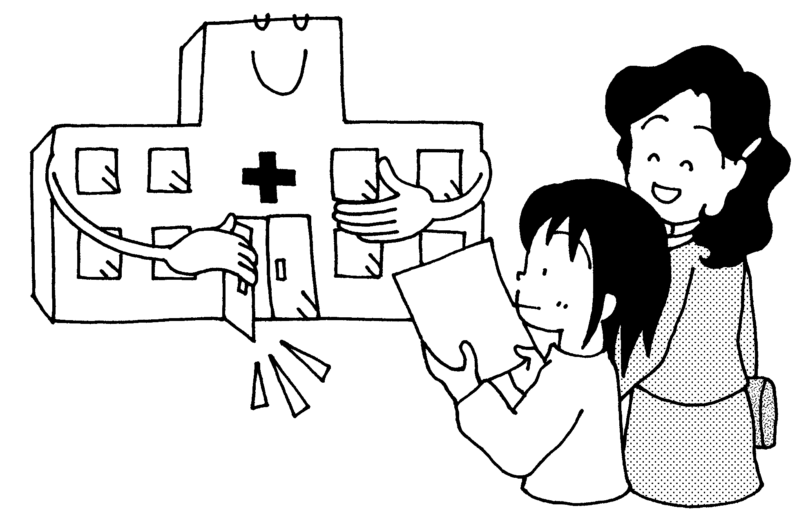

★検診結果は、所見があった場合のみ、順次お知らせしています。７月の懇談時に、全検診結果の一覧をお渡しします。
★学校での健康診断結果は、疑わしければお知らせするという方法のため、病院での結果と異なる場合もあります。病院へ行くかどうかの判断はご家庭にお任せしておりますが、お子様の健康のことですので、学校では受診されることをお勧めしています。

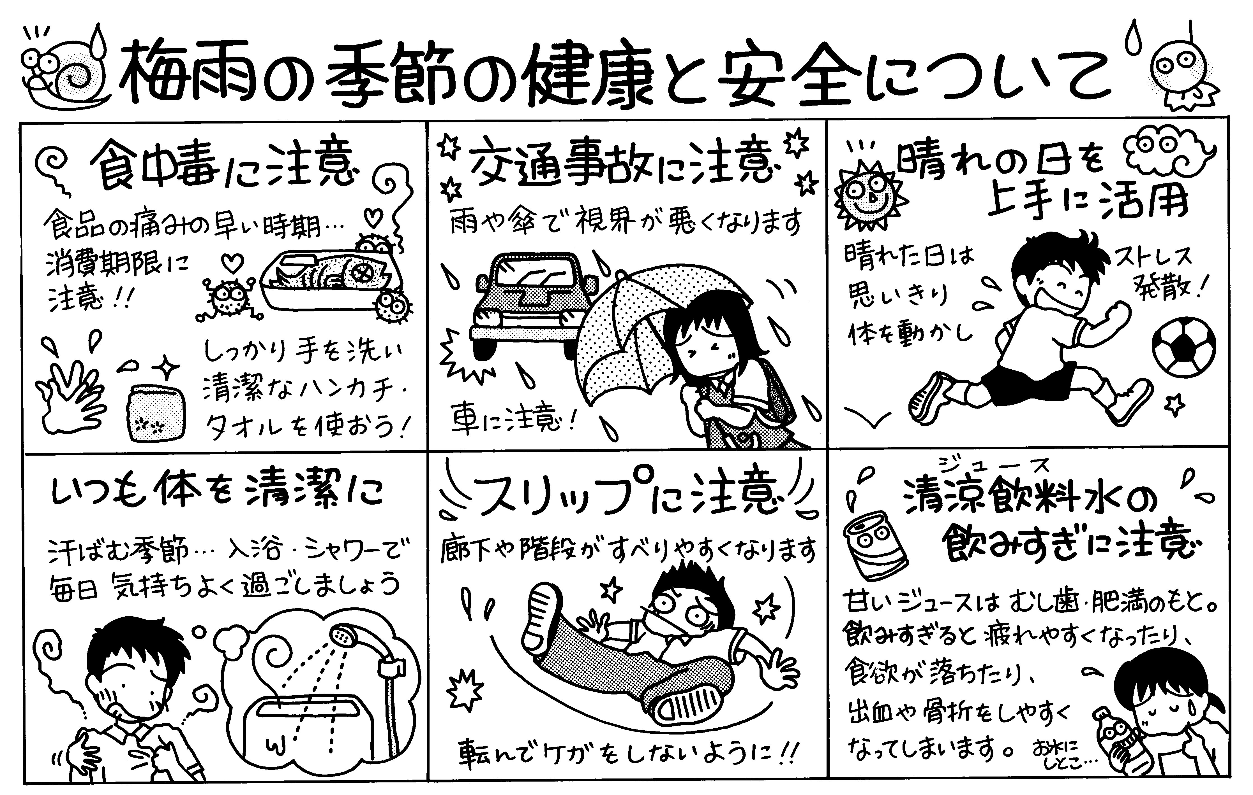
梅雨の季節の健康と安全について

月の保健行事

熱中症に気を付けましょう！蒸し暑い日も多くなり、熱中症が心配される時期です。また特にコロナウイルス流行により、外出の自粛で運動不足になると、汗をかいて体温を下げる体の準備が十分にできず、また水分をためる機能のある筋肉が減るために脱水状態になりやすいです。更にマスクをつけていると体内に熱がこもりやすく、のどの渇きも感じづらくなり、知らないうちに脱水が進んで熱中症になるリスクがあります。

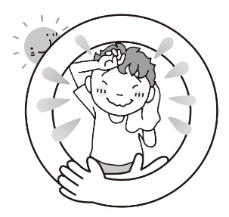
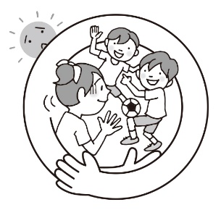
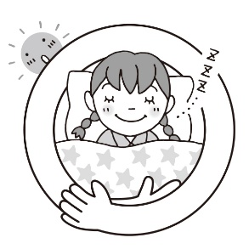
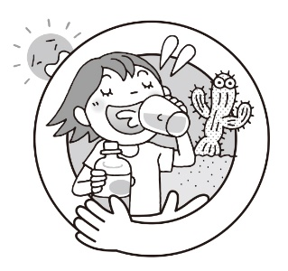

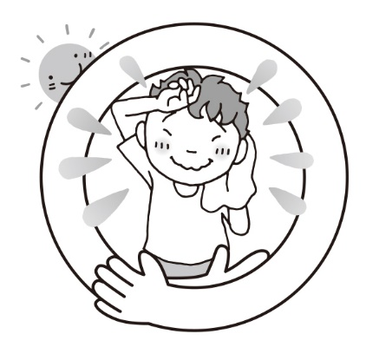

こまめな水分補給
しっかり朝ごはん
十分な睡眠
こまめな水分補給
体調不良の時は
無理をしない

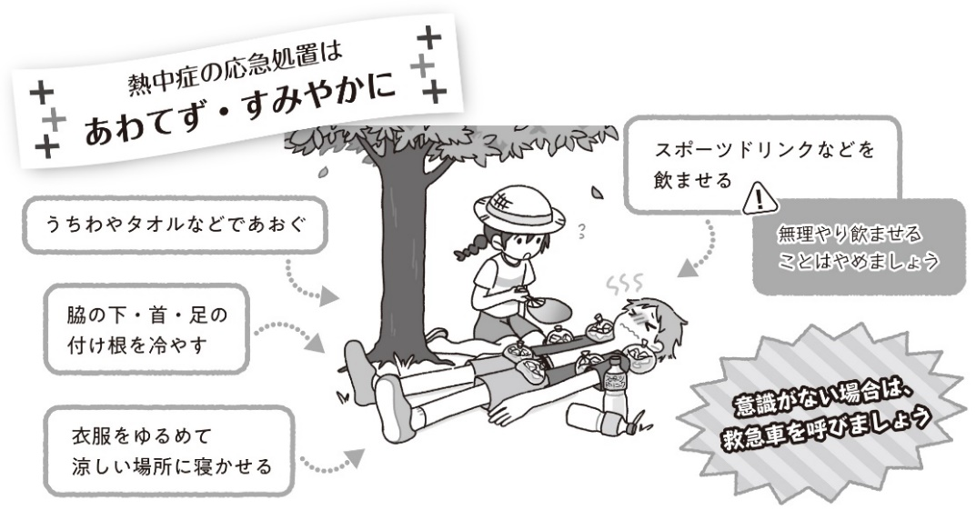
学校には十分な量のお茶を持ってきましょう。感染予防の観点からお茶のもらい合いは止めましょう！

保護者の方へ

新型コロナウイルス流行期の保健室対応について
◇登校前に ：朝から体調不良の場合は、無理をせず自宅で休養してください。また緊急事態宣言等が出ている状況では、同居のご家族に発熱等の風邪症状が見られる場合や、同居のご家族がＰＣＲ検査の対象になった場合も登校を控えてください。その場合は欠席とせずに、「出席停止」として扱います。（緊急事態宣言が出ていない場合も同様です。）
◇登校後の体調不良：３７．５度以上の発熱、風邪症状や頭痛・腹痛のある場合など、体調不
良の場合は基本的に早退連絡をします。感染予防の観点から、保健室のベッ
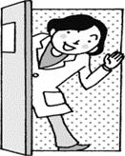
ドでの休養は控えています。早退時のお迎え待ちは、保健室以外
の別室で待機する場合があります。
※できるだけ早く家庭連絡がつきますように、当日の保護者の仕事の有無や、外出
先などは、お子さんに伝えておいてくださると助かります。

